VIŠESISTEMSKA ELEKTRIČNA LOKOMOTIVA
VEKTRON

UVOD
Vektron je izuzetno fleksibilna generacija lokomotiva, koja ispunjava sadašnje i buduće evropske standarde po pitanju ekologije, buke, uštede energije.Lokomotive su prilagodljive nizu konfiguracija specifičnih za određenu zemlju ili režim rada. Opremljene su neophodnim nacionalnim sistemima za kontrolu vozova, a poseduju i evropski sistem za kontrolu vozova ( ETCS ).
Višesistemske lokomotive, Siemens Vectron su pravo rešenje zbog mogućnosti saobraćaja na elektrificiranim prugama sa različitim sistemima napajanja električnom energijom (jednosmerna i naizmenična), imaju maksimalnu snagu od 6,4 MW i dostižu maksimalnu brzinu od 160 km/h. Vektron (Vectron) je serija lokomotiva firme "Simens Mobiliti", predstavljena 2010. godine u četiri verzije: dizel, multi-sistem, i AC i DC na električni pogon. Lokomotive Vektron su dugačke 19 metara, a široke tri. Zavisno od verzije pogona teške su 79 do 86 tona, maksimalne brzine 160 kilometara na sat.
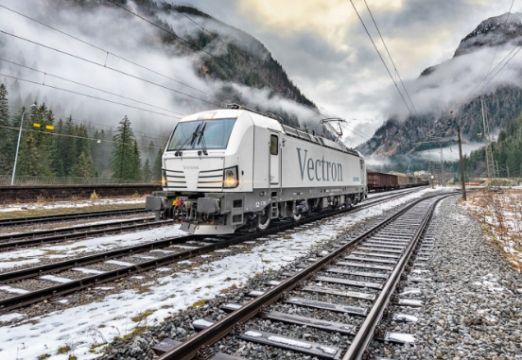
Slika 1. Izgled Vektrona

TIP KONSTRUKCIJE I NAMENA
A | Kabina mašinovođe 1 | B | Kabina mašinovođe 2
Slika 2. Konstrukcija lokomotive
X4 platforma obuhvata jednosistemske i višesistemske lokomotive za evropske AC i DC mreže železničkog saobraćaja. U nastavku opisana X4 lokomotiva je višesistemska lokomotiva sa maksimalnom snagom od 6,4 MW i maksimalnom brzinom od 160 km/h. Lokomotiva je koncipirana za više sistema napajanja električnom energijom iz kontaktne mreže.

Tehnički podaci
U tabeli 1.dati su tehnički podaci za Vektron lokomotivu.
Tabela 1. Tehnički podaci
Dozvoljeni uslovi životne sredine |  |  | Vrednost / jedinica
Temperatura okoline |  |  | -30 do +40 ° C
Maksimalna visina primene |  |  | 1400 m preko NVN
Mehanički podaci o vozilu |  |  | Vrednost / jedinica
Raspored osovina |  |  | Bo’Bo’
Razmak točkova |  |  | 1435 mm
Dužina vozila (dužina preko odbojnika) |  |  | 18980 mm
Širina vozila (iznad rukohvata) |  |  | 3012 mm
Visina vozila (iznad kabine mašinovođe) |  |  | 3860 mm
Srednje rastojanje obrtnog postolja |  |  | 9500 mm
Razmak osovina u obrtnom postolju |  |  | 3000 mm
Tehnički podaci o vozilu |  |  |  | Vrednost / jedinica
Nominalni napon akumulatora |  |  |  | 24DC V
Naponski sistemi |  |  |  | 25AC kV, 50 Hz
 |  |  |  | 15AC kV, 16,7 Hz
 |  |  |  | 3 DC kV
Propusna sposobnost puta |  |  | Vrednost / jedinica
Najmanji radijus kupe koji se može voziti |  |  | 250 m
Najmanji radijus korita koji se može voziti |  |  | 250 m
Propusna sposobnost puta |  | Vrednost / jedinica
Najmanji lučni radijus koji se može voziti |  | 150 m
(trasa)
Najmanji lučni radijus koji se može voziti |  | 80 m (v ≤ 5 km/h, pojedinačno vozilo)
(depo) (bez demontaže komponenti)
Maksimalna polazna vučna sila |  | 300 kN
Maksimalna električna sila kočenja |  | 240 kN (povećana sila
 |  | kočenja, može se od strane
 |  | Mašinovođa izabrati na
 |  | monitoru, ukoliko je u od-
 |  | ređenoj državi moguća i
 |  | dozvoljena primena)

Energija i dovod energije
Pantografi služe za dovod energije iz kontaktnog voda i za povratni dovod energije kočenja u kontaktni vod.Da bi se oštećenja na kontaktnom vodu i pantografu održala na što nižem nivou, pantografi su opremljeni pneumatskim nadzorom klizne vođice. Ovaj automatski uređaj za spuštanje u slučaju nasilnog oštećenja kliznih vođica, klackalice, odnosno pantografa, treba samostalno da spusti pantograf sa kontaktnog voda i time izbegne dodatna oštećenja na gornjem vodu i pantografu.

Na krovu lokomotive nalazi se mesto za do četiri jednostubna pantografa ( zavisi od varijante). Na slici 1 i 2 dat je prikaz konstrukcije krova.

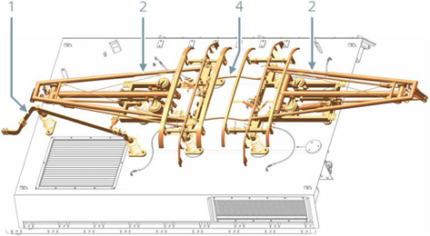
Slika 3. Konstrukcija krova

1 - Krovni vod; 2 – Pantograf ; 4 - Strujni povezivač.

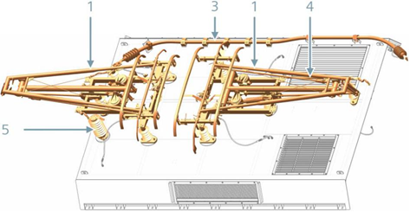
Slika 3.1 Konstrukcija krova

1- Pantograf; 3 - Krovna sajla; 4 - Krovni vod; 5 - Odvodnik prenapona AC
Lokomotiva je opremljena uređajem za merenje energije, koji je smešten između konstrukcije pomoćnog pogona sa uređajem za suzbijanje požara i ventilatora vučnog motora ili u visokonaponskoj konstrukciji. Brojilo energije izračunava i čuva podatke o preuzetoj i vraćenoj energiji lokomotive. Dijagram vučne sile prikazan je na slici 3.
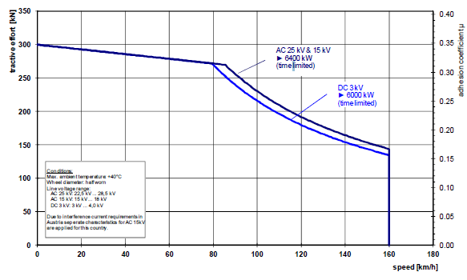
Slika 4. Maksimalna vučna sila na obodu točka

Legenda
Tractive effort [kN | Vučna sila [kN]
Adhesion coefficient μ | Koeficijent adhezije μ
Speed [km/h] | Brzina [km/h]
Conditions | Uslovi
Max. ambient temperature | Max. temperatura okoline: + 40°C
Wheel diameter: half worn | Prečnik točka – polovična istrošenost
Line voltage range  AC 25 kV: 22,5 kV … 28,5 kV  AC 15 kV: 15 kV … 18 kV  DC 3 kV: … 4,0 kV | Opseg mrežnog napona  AC 25 kV: 22,5 kV … 28,5 kV  AC 15 kV: 15 kV … 18 kV  DC 3 kV: … 4,0 kV

Eksternonapajanje
Pomoću eksternog napajanja akumulator se može puniti i bez napona kontaktnog voda. Punjenje akumulatora može da se vrši bez aktivirane upravljačke tehnike.
Na jednoj strani lokomotive je instaliran CEE utikač priključnih uređaja za trofazno eksterno napajanje 3/N/PE AC 400 V 50 Hz, 63 A. Jednofazno eksterno napajanje 1/N/PE AC 230 V 50 Hz, 16 A vrši se preko kabla adaptera. Preko nadzora utikača u CEE utičnici za uređaje, pri priključenom eksternom napajanju dolazi do blokade vuče i tako se sprečava pokretanje lokomotive.

KONCEPT POGONA I POMOĆNIH POGONA
Električni pogon lokomotive se sastoji od dva pretvarača struje i četiri trofazna asinhrona vučna motora. Svaki vučni motor se pomoću invertora snabdeva iz naponskog međukola varijabilnim naponom i frekvencijom.
U AC režimu, svako međukolo se napaja preko dva X mosta na posebnim namotajima sekundara transformatora. U DC režimu, međukola se napajaju preko mrežnog filtera i dva podizača iz mreže kontaktnog voda. U kočionom režimu u zavisnosti od mogućnosti preuzimanja mreže struja koju generišu vučni motori se vraća u mrežu kontaktnog voda (rekuperativno kočenje).
U DC režimu se preko regulatora kočenja i kočionog otpornika dodatno može vršiti električno (reostatsko) kočenje. Upravljački koncept lokomotive omogućava rezervu do 75 % njene vučne snage.
Oba pretvarača struje sadrže po jedan regulator pomoćnog pogona. Regulator pomoćnog pogona zajedno sa transformatorima pomoćnog pogona i filterskim kondenzatorima ugrađenim u KTPP čini ispravljač pomoćnog pogona. On napaja dva 3 AC 440 V 60 Hz kola pomoćnog pogona za snabdevanje potrošača.
Kolo pomoćnog pogona snabdeva potrošače, kao što su klima uređaj, kompresor, pumpe i punjač akumulatora, konstantnim naponom i frekvencijom. Drugo kolo pomoćnog pogona snabdeva potrošače, kao što su ventilator rashladnog uređaja i ventilator vučnog motora, promenjivim naponom i frekvencijom.
Na slikama 3 i 4 date su pojednostavljene principske šeme za AC i DC režim.
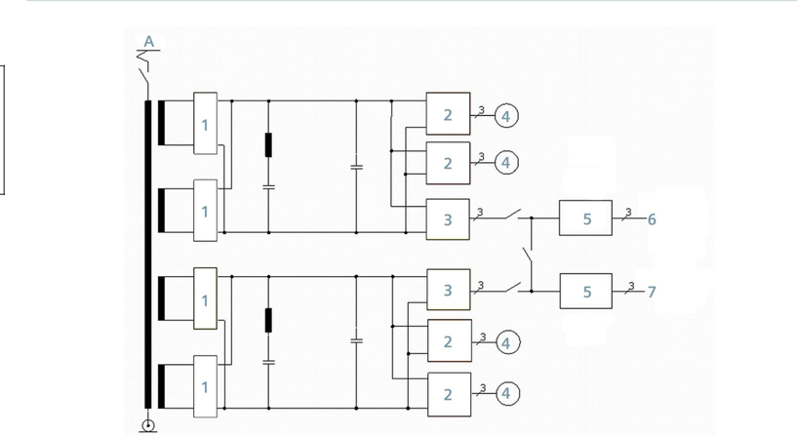
Slika 5. Pojednostavljena šema principa AC režima
1 - H most (4QS); 2 - Invertor (PWM); 3 - Ispravljač pomoćnog pogona (IPP);
4 - Vučni motor (FM); 5 - Konstrukcija pomoćnog pogona transformatora (KTPP); 6 - Fiksni napon / frekvencija; A - AC gornji vod

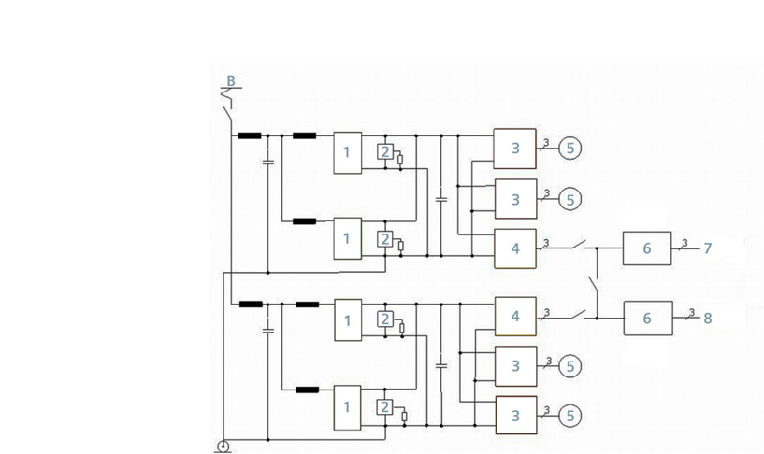
Slika 6. Pojednostavljena šema principa DC režima
1- Podizač; 2 -Podešivač kočnice i kočioni otpor;3 -Invertor pulsa (PWR); 4 - Ispravljač pomoćnog pogona (IPP); 5 - Vučni motor (FM); 6 - Konstrukcija pomoćnog pogona transformatora (KTPP); 7 - Fiksni napon / frekvencija; 8 - Varijabilni napon / frekvencija; B - DC gornji vod

UPRAVLJANJE VOZILOM I KOMUNIKACIJA
Upravljanje vozilom obuhvata zadatke upravljanja, regulacije, zaštite i dijagnostike. Specifikacije mašinovođe se prosleđuju iz zauzete kabine mašinovođe na odgovarajuće podsisteme.Osim toga, podsistemi primaju informacije i dijagnostičke poruke, dalje ih obrađuju i prikazuju na monitorima u kabini mašinovođe.Za komunikaciju u okviru lokomotive služi Multifunction Vehicle Bus (MVB). MVB povezuje sve važne upravljačke uređaje i uređaje za prikazivanje.
Sistem sabirnica za komunikaciju podataka sastoji se od TCN (Train Communication Network) sa dva segmenta WTB (Industrijska sabirnica polja (Wired Train Bus)) i MVB. MVB preuzima razmenu podataka u okviru lokomotive. WTB Omogućava razmenu podataka unutar celokupnog voza.Struktura upravljanja vozilom se zasniva na provodnom, serijskom, rezervnom MVB, na koji su priključene važne komponente upravljanja vozilom:
- Centralni upravljački uređaji
- Pogonski upravljački uređaji
- LCD monitor u boji (CCD, TDD) u pultovima mašinovođe
- Sistem za upravljanje kočenjem
- Zaštita od proklizavanja za pneumatsku kočnicu
- Povezivanje periferijskih uređaja preko decentralizovanih ula-zno/izlaznih sklopova
- Povezivanje sabirnice voza za upravljanje višestrukom vučom
- Sistemi automatskog zaustavljanja
- Jedinica memorije podataka
- Uređaj za daljinski prenos podataka.
Na slici 5 i 5-1, dat je prikaz upravljačke strukture vozila.
Slika 7. Upravljačka struktura vozila

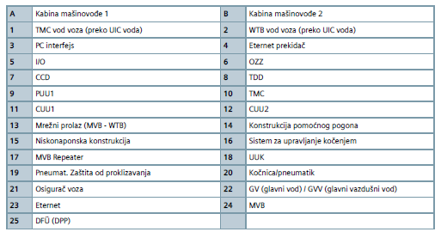
Slika 7-1. Upravljačka struktura vozila

Pogonski upravljački uređaj (PUU)
Lokomotiva poseduje dva PUU-a, po jedan po pretvaraču struje.PUU preuzima upravljanje i regulaciju pogonske opreme za obrtno postolje i upravljanje u odgovarajućem regulatoru pomoćnog pogona integrisanog u odgovarajućem pretvaraču struje. Upravljanje pogonom vrši se u skladu sa vrednostima vučne sile ili sile kočenja koje je zadao mašinovođa ili automatski sistem upravljanja vožnjom/kočenjem. Sledeće glavne funkcije se obrađuju u PUU:
- Priprema komande;
- Specifikacije i obrada zadatih vrednosti;
- Regulacija frikcionog naleganja zaštite od klizanja i iskakanja iz tračnica;
- Regulacija mašina;
- Upravljanje ulaznim regulatorom;
- Upravljanje regulatorom/-ima vuče;
- Upravljanje regulatorima pomoćnog pogona;
- Nadzori za zaštitu pogonske opreme;
- Test pogonske opreme (npr. pri aktiviranju);
- Detaljna dijagnostika pripadajuće pogonske opreme.

Centralni upravljački uređaji (CUU)
Lokomotiva poseduje dva CUU-a. U toku rada, jedan upravljački uređaj preuzima sve zadatke upravljanja lokomotive.Drugi CUU radi u „Stand by“ režimu. U slučaju potrebe, automatski se prebacuje na drugi CUU.
Aktivni CUU ispunjava sledeće zadatke:
- Obrada smernica za komande i zadate vrednosti mašinovođe
- Upravljanje pomoćnim i sporednim pogonima
- Konfiguracija zemlje i mrežna konfiguracija
- Upravljanje konstrukcijom visokog napona
- Smernica pogonske konfiguracije
- Automatski sistem kontrole vožnje i upravljanja kočenjem
- Centralno registrovanje puta i brzine
- Uređaj za kontrolu budnosti (Uređaj za kontrolu budnosti (SIFA))
- Nadzor požarnog alarma
- Priprema podataka za registraciju
- Upravljanje signalnim osvetljenjem
- Nadređeno upravljanje kočenjem
- Upravljanje pritiskom glavnog vazdušnog voda u Backup režimu (u slučaju prekida UUK)
- Upravljanje sistemom komprimovanog vazduha
- Smernica za zadatu vrednost pogonskog upravljačkog uređaja (trakcija i pomoćni pogoni)
- Upravljanje višestrukom vučom
- Nadređena dijagnostika vozila i priprema dijagnostičkih i statusnih poruka

Uređaj za kontrolu budnosti(SIFA)
Uređaj budnosti (Uređaj za kontrolu budnosti (SIFA)) je uređaj koji nadgleda sposobnost mašinovođe za rad. Ako tokom vožnje nastupi neka nesposobnost mašinovođe za rad (npr. gubitak svesti, pa čak i smrt), Uređaj za kontrolu budnosti (SIFA) obezbeđuje isključenje vučne sile i pokreće prinudno kočenje kompozicije.

Sistem za upravljanje kočenjem
Sistem za upravljanje kočenjem realizuje upravljanje pritiskom glavnog vazdušnog voda u normalnom režimu rada.On određuje specifikacije zadate vrednosti kočionog ventila vozača i pretvara ih u efektivan pritisak glavnog vazdušnog voda.Statusni i dijagnostički signali priključnih kočionih komponenti se prenose preko MVB. Sistem za upravljanje kočenjem dodatno upravlja i nadzire ep kočnica i premošćavanje kočnice u nuždi na vozu. U skladu sa zadatim vrednostima kočenja, on izdaje komande za upravljačke vodove voza i nadzire njihov status.

Daljinski prenos podataka
Lokomotiva je opremljena sistemom za daljinski prenos podataka vozila. Sistem se sastoji od Sibas RDA-RT i pripadajućih GSM, UMTS/GPS antena. Prenos podataka lokomotiva ispunjava sledeće zadatke:
- Prenos lokacije lokomotive (GPS);
- Prenos dijagnostičke memorije upravljanja vozila i pogona (GSM/UMTS);
- Prenos pogonskih podataka dostupnih u centralnom upravljačkom uređaju (GSM/UMTS);
Gore navedeni podaci se mogu proveravati pojedinačno preko stacionarnih radnih stanica.

Sigurnosni uređaj voza
Lokomotiva je opremljena sledećim sistemima:
- ETCS 1;
- ETCS 2;
- SULV / PZB;
- MIREL EVM/LS;
U zavisnosti od sistema automatskog zaustavljanja, komponente su montirane na obrtno postolje ili na sanduku vagona (antene), na krovu (antene), u lokomotivi (ormani obezbeđenja voza i kočiona oprema), kao i u pultu mašinovođe (prikazni i komandni elementi). U zavisnosti od sistema automatskog zaustavljanja, zadate vrednosti i specifikacije se prerađuju za dato vozilo i implementiraju. Vizuelizacija se vrši na monitoru ili svetlosnom signalizatoru na pultu mašinovođe.

KOMANDNI elementi i displeji U KABINIMAŠINOVOĐE
Na slici 6, prikazan je izgled pulta mašinovođe a u tabeli 2, dati su nazivi oznaka.
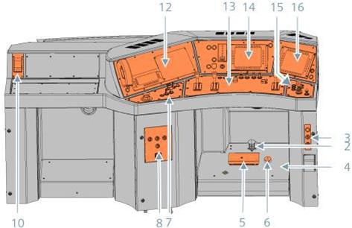

Slika 8. Izgled pulta mašinovođe

Tabela 2. Oznake elemenata u kabini mašinovođe
2 |  | Podešavanje nožne niše | 3 | Upravljačko polje brisača /
 |  | Vozača |  | čišćenja stakala
4 |  | Nožna niša vozača | 5 | Nožni taster Uređaj za kon-
 |  |  |  | trolu budnosti (SIFA)
6 |  | Nožni taster za sirenu lo- | 7 | Pult vozača levo
 |  | Komotive
8 |  | Upravljačko polje klima- | 10 | Utičnica 230 V
 |  | uređaja
12 |  | Pult vozača gore-levo | 13 | Pult vozača sredina
14 |  | Pult vozača gore-sredina | 15 | Pult vozača desno
16 |  | Pult vozača gore-desno

ZAKLJUČAK
Otprilike krajem 20.veka i početkom 21. veka, Siemens je uspešno proizveo teretnu i putničku / univerzalnu verziju svoje platforme lokomotive EuroSprinter, u početku napravljene kao jednonaponske mašine za evropske državne železnice (Austrija, Nemačka), kasnije kao višenaponske lokomotive za prekogranični rad, ovaj dizajn rezultirao je brojnim porudžbinama kako državnih tako i privatnih železnica, kao i kompanija za lizing železnica, pre svega na području Evropske unije.
Lokomotiva je koncipirana za upotrebu u sledećim državama:
- Nemačka;
- Austrija ;
- Mađarska;
- Slovenija;
- Hrvatska;
- Srbija;
- Bugarska;
- Makedonija;
- Crna Gora;
- Bosna i Hercegovina.

Višesistemske lokomotive, Siemens Vectron su pravo rešenje zbog mogućnosti saobraćaja na elektrificiranim prugama sa različitim sistemima napajanja električnom energijom (jednosmerna i naizmenična). Do sada je Srbija Kargo nabavila 16lokomotiva, izuzetno fleksibilne generacije, koje ispunjavaju sadašnje i buduće evropske standarde po pitanju ekologije, buke, uštede energije, i samim tim kompanija će postati lider po pitanju kvaliteta i bezbednosti, kao i savremenosti voznog parka u regionu i moći će da konkuriše za prevoze robe zajedno sa prevoznicima iz zemalja Evropske Unije.

LITERATURA
- Tehnički opislokomotive X4, Final_8844_CRO__Technical Description_VECTRON;
- Priručnik za mašinovođuX4ELFHB;
- https://www.mobility.siemens.com/global/en/portfolio/rail/rolling-stock/locomotives/vectron;
- https://www.mrce.eu/locomotive/siemens-vectron

